Полное название темы работы | Имя Семена Михайловича Буденного в Абанской истории.
Название направлений форума | Личность в истории
Тип работы | исследовательский реферат
Возрастная номинация | 17-18 лет
Фамилия имя  автора | Богданкевич Алёна
Территория | п. Абан, Абанский район
Место учебы: | Муниципальное бюджетное образовательное учреждение Абанская СОШ №3
Класс | 10 Б класс
Место выполнения работы | Краеведческий клуб «Земляки». Программа дополнительного образования «Белые пятна истории Абанского района».
Руководитель | Калякина Надежда Васильевна, учитель истории Абанской СОШ №3, руководитель клуба «Земляки»
e-mail (обязательно)  Контактный телефон | kerya_alena@mail.ru  23-8-41

АННОТАЦИЯ
Богданкевич Алена
п.Абан, муниципальное общеобразовательное учреждение Абанская средняя общеобразовательная школа №3
Имя Семена Михайловича Буденного в Абанской истории.
Руководитель: Калякина Надежда Васильевна, учитель истории Абанской СОШ

Цель исследовательского реферата: определить влияние С.М.Буденного на Абанскую историю. Методы исследования: анализ источников, опрос старожилов. Анализируя последствия приезда в Абан в 1929г С.М.Буденного, автор пытается определить причины посещения маршалом районов Тасеевской республики. Собирая и изучая краеведческие материалы по данному вопросу, находит в топонимике района названия, связанные с именем С.М.Буденного, определяет влияние его приезда на дальнейшую историю Абанского района.

ВВЕДЕНИЕ
В центре Абана находится памятник – могила партизан, казненных белогвардейцами. Захоронение было перенесено с кладбища в центр Абана в 1953 году, дважды переделывался этот памятник. Последний раз его реставрировали в 2003 году.
О событиях Гражданской войны в Абане напоминают названия улиц. У нас есть улица Партизанская, названная потому, что по ней из Зимника шла партизанская Армия освобождать Абан. А улица Красная названа как напоминание о кровавых событиях 1919-1920 годов. В 50е-70-е годы были названы улицы именами героев Гражданской войны: Буденного, Щорса, Фрунзе, Лазо, Чапаева. Последняя из названных улиц была построена уже в начале 90-ых, но название ее напоминает нам о тех далеких событиях. Почему абанская общественность хочет сохранить те события в памяти? И делала это и при Советской власти, и в «перестройку».
В прошлом году на уроке истории мы изучали это время, но немногие из нас знали о посещении маршалом Буденным Абана в1929 году. Вот почему я, решила собрать информацию о приезде Буденного в Абан.
- Цель моего исследования: определить, влияние Буденного на Абанскую историю.
Объект исследования: приезд в Абан С.М.Буденного
Задачи:
- Собрать и изучить краеведческую литературу по вопросу
- Определить зачем Буденный приезжал в Абан?
- найти в топонимике района названия, связанные с именем С.М.Буденного
Методы исследования:
-анализ источников
-опрос старожилов
Основными источниками для меня были воспоминания абанцев. В районной газете «Красное знамя» публиковались воспоминания старожилов о встрече с Буденным, когда я еще не родилась. Эти статьи перепечатывались потом в юбилейных изданиях в 2004- 2007 годах: «80 лет Абанскому району» и «Абану245 лет». Это были в основном воспоминания Шамсутдинова. Воспоминания Титовой я случайно нашла уже в пересказе ее детей. Помогли рукописные записи руководителя нашего клуба В.З. Бельской, которая не раз брала интервью у Шамсутдинова, его жены, Рубанова Карла Романовича - колхозного конюха. Воспоминания абанцев, собранные учителями в 60-е годы хранятся в личных архивах и в школе№4, но они не всем доступны (Стуковой З.А, например). Можно конечно, найти информацию в библиотеке, но интерес к этой теме возникает только тогда, когда мы проходим ее на уроке. Наверное, потому немногие из нашего класса знают об этом событии.
Актуальна эта работа может быть не только для абанской молодежи, которая не слышала о том, что в нашем «медвежьем углу» бывал маршал Советского Союза. Я надеюсь, что найденная информация заинтересует и кого-то из других районов, ведь не каждый из них в своей истории имеет такое знаменательное событие! На НПК в Зеленогорске я узнала, что Буденный приезжал и в деревню Денисово Тасеевского района. В Зеленогорске я представляла тему, сохранения памяти о Буденном в районе, но комиссия задала вопрос о причине приезда маршала в Сибирь и посоветовала нам обоим продолжить исследование. В комиссии были преподаватели истории СФУ и учителя школ Зеленогорска. После беседы с ними я решила изучить этот вопрос и изменить работу.

Глава 1. С какой целью в Абан приезжал Буденный?
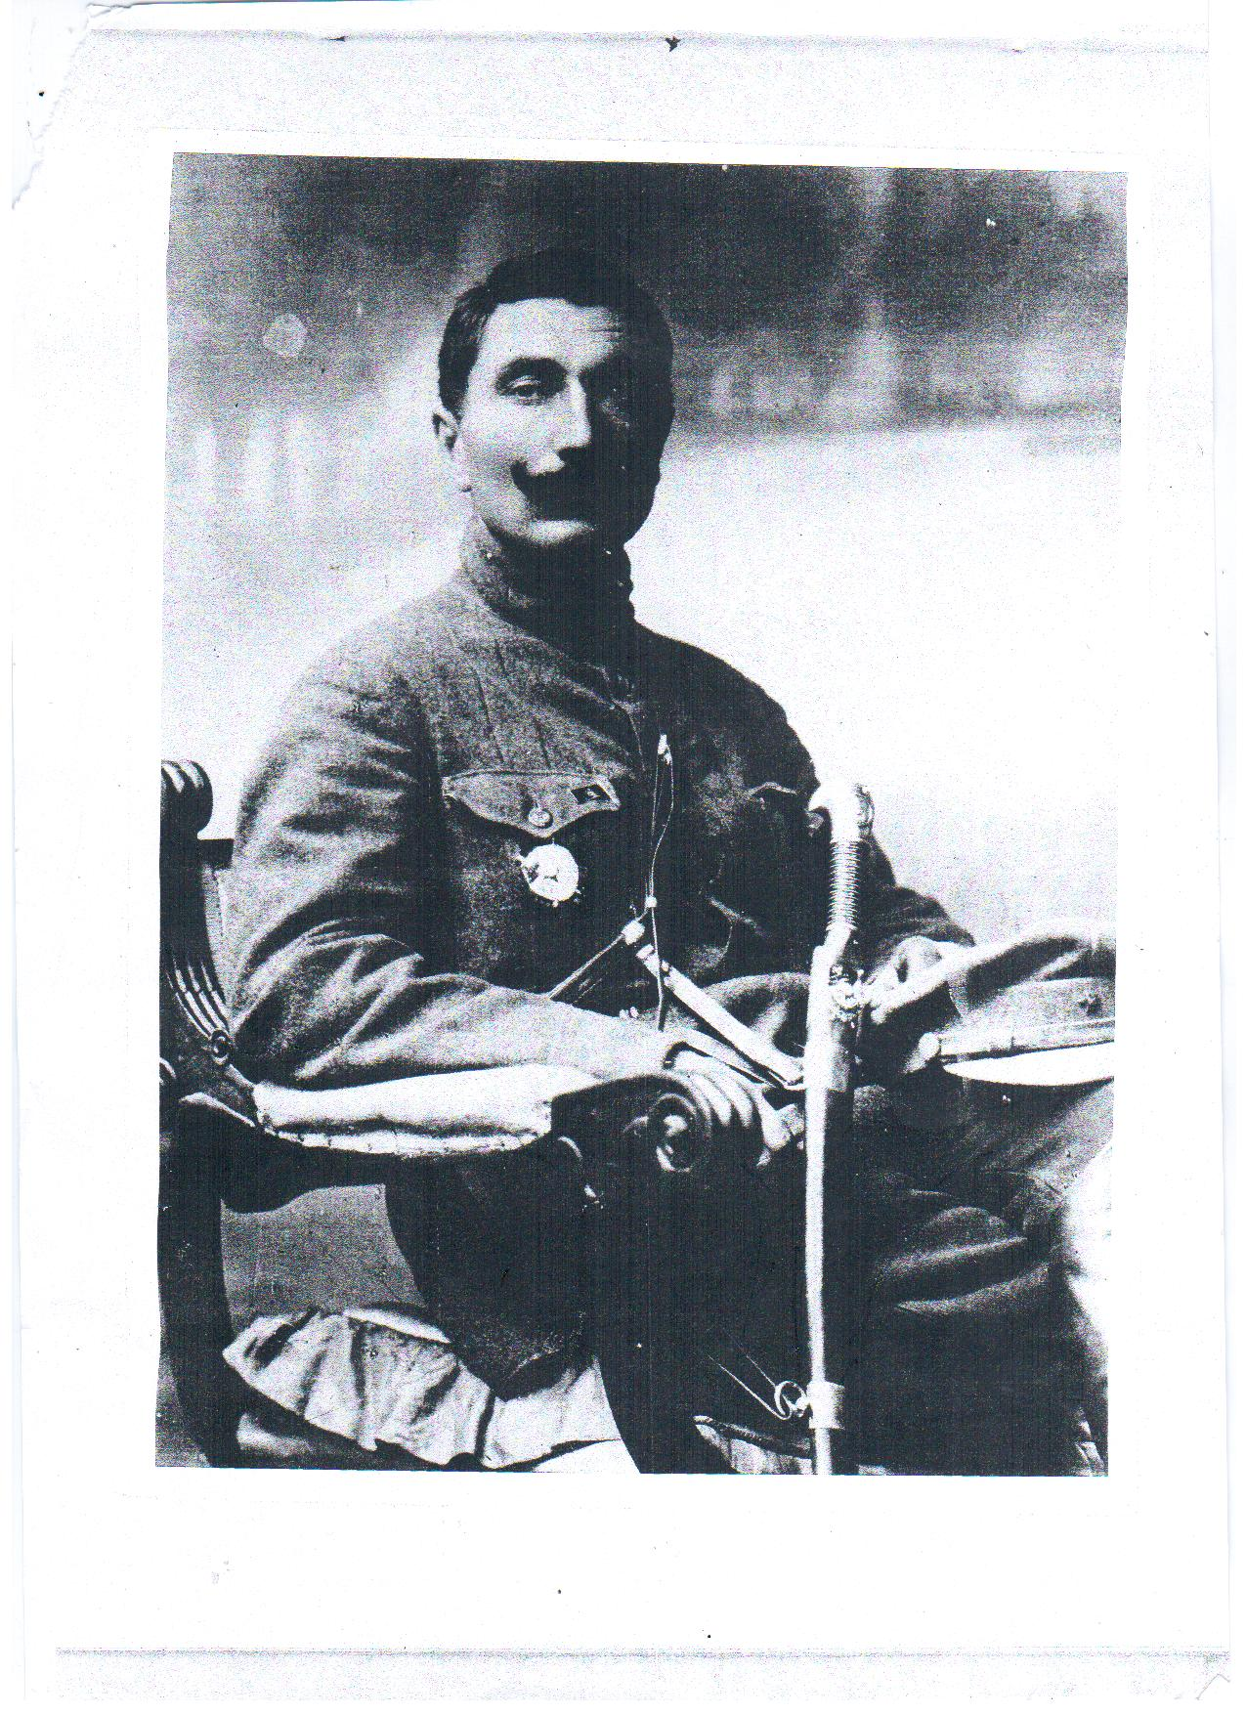
Буденный Семен Михайлович(1883-1973)- легенда советской эпохи, трижды герой Советского Союза, участник двух мировых войн, герой Гражданской войны. Один из первых маршалов СССР .Он родился в бедной крестьянской семье. С 1903 находится в армии, служил в 46-м Донском казачьем полку, участвовал в русско-японской войне.
В 1904-05 году окончил Петербургскую школу наездников (1908). Профессиональный военный. Участвовал в первой мировой войне, был награжден 4 георгиевскими крестами за храбрость. Войну закончил в чине старшего унтер-офицера.
В годы февральской революции летом 1917 году был избран председателем Полкового комитета и заместителем председателя. Дивизионного комитета. В годы гражданской войны командовал кавалерийской дивизией, корпусом, Первой конной армией.
В истории Абанского района с именем С.М. Буденного связаны несколько событий: его приезд в Абан в 1929 году, организация первой коммуны, которая потом носила его имя, создание отряда конников для борьбы с бандитизмом. По его предложению колхоз был назван «Сибирский партизан». И сейчас рядом с Абаном фермерское поле носит название Буденовская заимка. Такая заимка была у колхоза «Сибирский партизан».
В 1927 году началась коллективизация. По официальным сведениям того времени в Абанском районе действовали банды кулаков. Они выступали против продотрядов, которые собирали по продразверстке хлеб и отправляли его в города и в голодающее Поволжье. В современной литературе эти события характеризуются как восстания крестьян, спровоцированные насильственными мерами против не желающих вступать в колхоз. Особенно активное сопротивление насилию властей оказывалось в бывших партизанских районах.
Уговаривал восставших сложить оружие Семен Буда, начальник Красноярского Оперсектора ПП ОГПУ, младший брат Николая Буды – руководителя Тасеевской республики. Но повстанцы создают свой штаб, вырабатывают свои требования к власти. В этом документе они объясняют свою позицию: «…Мы воевали против Буржуазии и помещиков, веками пьющих кровь трудового народа и что уже видим: тот, кто завоевал сплошь и рядом стонет от той же Буржуазии, которая под маркой Советской власти творит эти безобразия». Они называли «вредителями» Советской власти тех, кто «разорял» крестьян - середняков. Анализируя ситуацию, они писали: «… что нам и видно…наша партия много недосмотрела и впустила в свои ряды эту кровожадную Буржуазию...Не факт ли, кто довел до такой степени, чтобы в свободной стране единственной стране Советов рабочих и крестьян, все тюрьмы были забиты самими же рабочими и крестьянами». Они надеялись, критикуя политику партии, что их поймут и поддержат: «А потому Мы, восставшие крестьяне дальше не стерпевши нашей обиды, призываем нашу партию и Советскую власть и наших Братьев и сынов Красной армии и Бывших партизан». Заканчивается документ словами уверенности в своем деле: «Иначе Мы возможно же по не сознательности и наших Братьев и помрем, но не сложим орудия до тех пор, пока не добьемся действительного освобождения рабочих и крестьян, то есть веками обиженного трудового народа».
Видно, что у повстанцев была хорошая организация. Пригодился опыт партизанский. Это должно было встревожить Московское начальство. Эта причина мне представляется главной в приезде Буденного в Абан. Хотя в литературе армия бывших партизан действовала в 1930-1931 годах, но я думаю, что сопротивление крестьян коллективизации началось сразу с ее начала, с1927года. 1929 год называли «годом Великого перелома», - была объявлена сплошная коллективизация. Безопасность Советской власти в Сибири была поставлена под угрозу. Кого надо было послать в командировку, как не командарма Буденного, авторитетного среди бывших партизан Тасеевской республики, освобождавшего Сибирь от колчаковцев?
Другой целью приезда по воспоминаниям старожилов был сбор хлеба, вернее невыполнение крестьянами плана по хлебосдаче. Хлебозаготовительный кризис 1928 года мог стать второй причиной приезда Буденного в Абан.
Эти события и явились причиной приезда Буденного в Абан в 1929году.
Глава 3. Встреча с Буденным и ее последствия для Абанского района.

Уже осталось мало очевидцев того события, но на страницах местной газеты «Красное знамя» можно прочесть их воспоминания.
Титова Варвара Николаевна сама встречалась с Буденным и эту память пронесла через всю жизнь, об этом рассказывала своим детям. До самой войны она работала в колхозе, названном его именем, дояркой, потом телятницей. Дети писали о ней , что трудилась она очень добросовестно, за что неоднократно получала благодарности, грамоты, подарки. А самый ценный из них - это радио, которое провели им первым в Абане за добросовестный труд матери…» Жили в те времена очень бедно. Абан был настоящим «медвежьим углом», электричества до 50-ых годов не было, связь только по телеграфу, и радио-«тарелка» только у Партийной библиотеки висело на столбе одно на всех. Что говорить о жизни абанцев в 1929 году? Как относились к Семену Михайловичу в Абане? Только с восхищением! Личность Буденного воспринималась как Бога. «Любовь к Буденному, героическому командиру Гражданской войны, у народа была искренней и огромной- вспоминала Зинаида Алексеевна Стукова, которая была тогда пионеркой. В школе организовали встречу (ее воспоминание записали пионеры абанской школы № 4 в 70-е годы). Эти воспоминание хранятся в музее школы: « Буденный нам, ребятишкам показался великаном. Высокий, с пышными усами. Нам показалось, что он один может победить всех врагов. Всем очень хотелась поближе подойти к Буденному. Но в классе было очень тесно. Мне повезло. Я стояла рядом с Семеном Михайловичем. Ребята мне завидовали. Была я маленькая, худенькая и все задирали голову, чтобы лучше разглядеть лицо Буденного. Семен Михайлович рассказал о перспективах колхозной жизни. Подарил коммунарам коней, тачанку и клинки. А кавалеристам, бывшим буденовцам, теперь коммунарам велел всех парней обучить кавалерийскому делу. Обращаясь к нам, пионерам он сказал: «Растите, будьте смелыми и непримиримыми к врагам Советской власти!»
Самые полные воспоминания об этом событии оставил Шамсутдинов Агзам Фаттахович. Он прожил 103 года. Был лично знаком с Буденным еще со времен Гражданской войны, был у Семена Михайловича ординарцем. В 1929 году он возглавлял первую в районе коммуну, которую после той встречи переименуют в «Буденовскую».
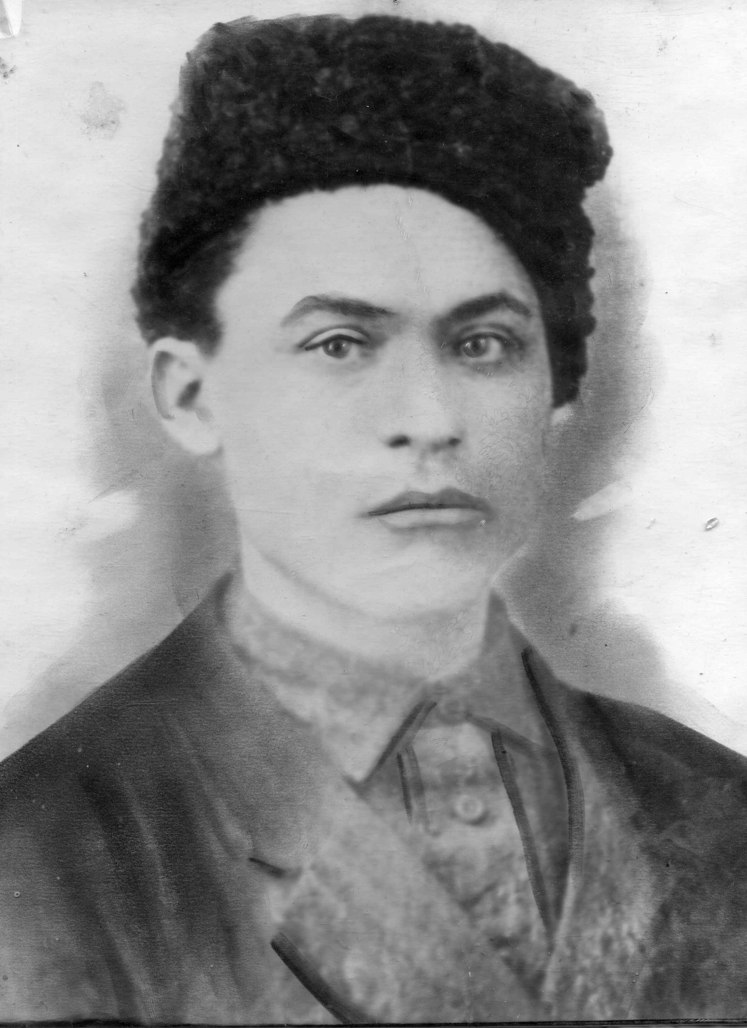
В воспоминаниях Агзама Фаттаховича четко прослеживаются причины приезда Буденного в Абан: «В январе 1929 года, С.М. Буденный прибыл в город Канск. Затем с председателем крайисполкома тов. Зайцевым, председателем Окрисполкома тов. Ялухиным и председателем Печаткиным он выехал через Рождественское в Тасеево. Затем через Курай, Заозерку, приехал в п. Абан, это было 17 января. Сначала Буденный пошел на митинг к зданию РКМ. Его там уже ждали абанцы. Он говорил о коллективизации, о ее необходимости, о трудности с хлебосдачей. По его инициативе были созданы «красные обозы». На другой день на 3-х подводах мы отвезли Буденного и его товарищей на станцию Иланск , где стоял его вагон. Нам «возчикам» Буденный дал по три рубля и сказал «Спасибо».
Другой целью Буденного была организация в районе борьбы с бандитизмом. И приезжал он не только за хлебом в Тасеевский край, сколько искал способы организации бывших партизан для борьбы с противниками коллективизации, то есть с восставшими крестьянами.
Как «государственный человек», Буденный должен был оправдать политику власти, силой своего авторитета привлечь на свою сторону
Шамсутдинов вспоминал как на собрании коммунаров, собранных по поводу его приезда, спросил Буденный колхозников о том, что «не забыли ли они еще, как держать шашку и рубить врага?»
Именно тогда командарм предложил председателю коммуны Шамсутдинову–своему бывшему кавалеристу, создать кавалерийский отряд. Такой отряд из 25 кавалеристов был создан. Лошадей у кавалеристов не было, оружие только охотничье. Буденный пообещал помочь и вскоре, правда прислал 25 клинков и столько же сабель, а также «тачанку» Помощником у Шамсутдинова был коммунар Машуков, бывший партизан. Занятия проходили на площадке возле нынешнего кинотеатра «Авангарда». Бойцы оттачивали мастерство,срубая тальник, который рос тут в изобилии.
Использовали ли этот отряд для борьбы с восставшими крестьянами, я в воспоминаниях не встречала, но Шамсутдинов вспоминал, как они у кулаков выгребали из ям спрятанное зерно. Эти записи сделаны Бельской В.З. и хранятся в рукописном виде в ее архиве. Известно, что вскоре за тасеевскими партизанами (в период с 8 по 12 июля 1931 года) выступили крестьяне Абанского района из деревень Троицкое, Ношино, Черные озерки (Успенка). Восстание также возглавили красные партизаны. Народ поднялся с основной целью: дать бой «Сталинской политике разорения крестьянства»!
К 12 июля выступили пехотные отряды Калины Малыгина, Семена Лущая, Лазовского, Федорова и кавалерийский отряд Алексея Лашинского.
Общее командование отрядами возглавил Никифор Толстиков.
Всего в Абанском районе сосредоточилось повстанцев-240 человек пехоты и около 70 конников. После ряда боев абанцы прекратили сопротивление. Вениамин Боровец пишет, что «зачистку» таежного края проводили правительственные войска. Не удалось, получается, Буденному остановить сопротивление крестьян, бывших партизан. Но созданный по его предложению отряд мог вести бои со своим бывшими друзьями – партизанами. Это ли не трагедия русского народа? И в 1931 году на территории района шла настоящая гражданская война. Только писать о ней стали недавно, а в Советское время восставших партизан называли просто «бандами кулаков». На чьей стороне правда?
А отряд Шамсутдинова в колхозе существовал до начала Великой Отечественной войны. В списке кавалеристов, составленным Шамсутдиновым упоминаются 5 татарских фамилий: Хисамутдинов Хабибула, Ибрагимов Григорий, Набеев Асгат, Галлеев Иосиф Сафеевич,.Аулов Иван, которые жили в татарской деревне Стерлитамак. В этой деревне потом будет создан колхоз «Кызыл Юл» («Красная дорога»), в создании которого активную роль играли конники отряда Шамсутдинов. Имя Буденного потом носил колхоз, в который о вошли коммуна «Буденного» татарский колхоз «Кызыл Юл», а в 1957 году он был переименован в колхоз «40 лет Октября», а с 1971 года и до конца он назывался «Сибирский партизан»
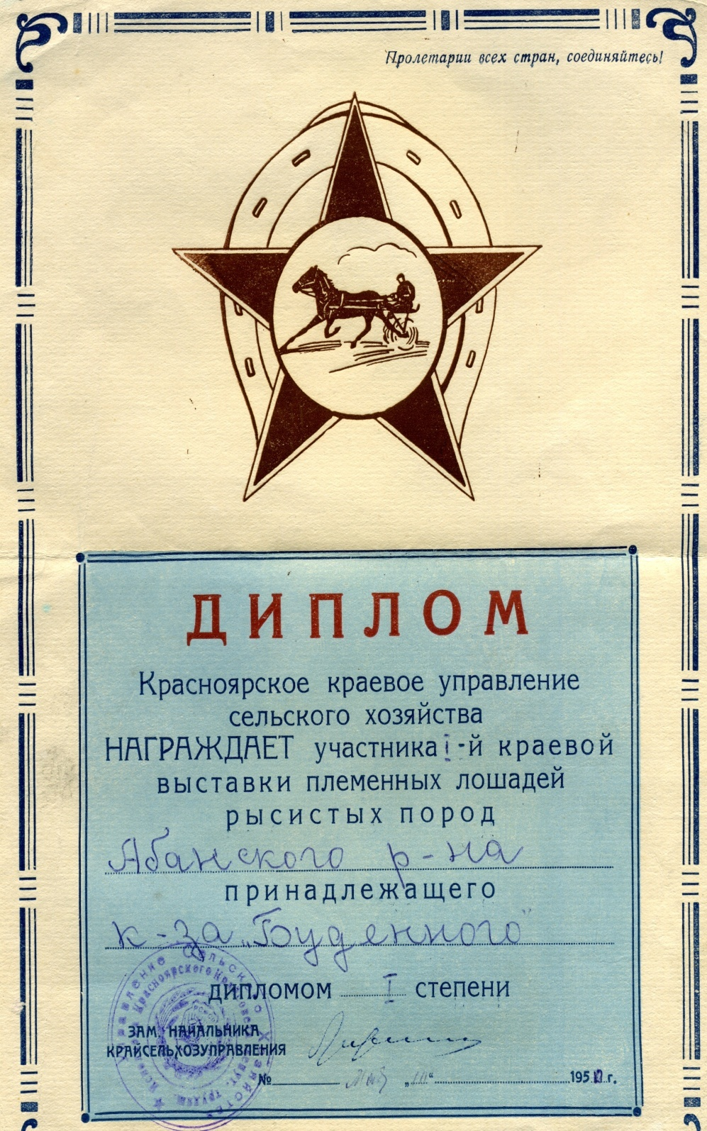
Уезжая и прощаясь с абанскими колхозниками, Буденный пообещал помоч в создании конефермы. И действительно через какое-то время появился в колхозе чистокровный жеребец «Азарт», купленный в Америке за 200 рублей золотом. Кобыл подыскали сибирских. Через 2-3 года в колхозе уже было своя конеферма и подготовленный кавалерийский отряд.
В годы Великой ..Отечественной войны конеферма отправила 340 рысаков в действующую армию. И 40 кавалеристов из этого отряда защищали Москву. Только 9 человек из отряда Шамсутдинова вернулись домой с войны живыми.
В мирное время эта конеферма постоянно поставляла своих рысаков на Красноярский ипподром, где они занимали в гонках первые места.
Связь с Буденным Шамсутдинов сохранял долгие годы. Они встречались несколько раз в Москве. В 1934 году он был на приеме у Буденного в Кремле. Когда при повторной поездке Шамсутдинов пришел опять к нему на прием, Буденный дал команду «отобрать, запаковать и отправить в коммуну имени Буденного Красноярского края все, что я просил»-вспоминал Акзам Фаттахович, которому тогда лично маршал подарил седло, клинок и авторучку. Когда возили колхозники на выставку народного хозяйства своих лошадей, Буденный приходил их смотреть. У Акзама Фаттаховича долго хранился блокнот, в котором сам Буденный записал свой номер телефона.
Агзам Фаттахович был на похоронах Буденного. Его пригласили родственники Семена Михайловича.

Заключение
В своей работе я хотела показать отношения бывших партизан и их командира. Мне было удивительно, что московский «высокий» чиновник общался с простыми крестьянами из «глубинки», помогал им и просил их о помощи, что в те недемократические времена было редкостью. И такому «большому начальнику» нужна была опора, чтобы выполнить задание партии. Если бы ему не оказали помощь в бывших партизанских районах, может быть, не удержалась бы здесь Советская власть в период коллективизации.

Почему Буденный заехал в абанскую глухомань? По воспоминаниям очевидцев встречи он сам говорил на встрече о цели приезда: приезжал для борьбы с бандами кулаков. Только какие же это были Кулаки? Среди восставших крестьян середняков то было немного, даже руководители восстания были из бедняков. Может, выступая против продотрядов, силой отбиравших по продразверстке хлеб, крестьяне просто защищали свою собственность? Даже через 100лет я не смогла встать на чью-то сторону. А что говорить, о том времени? Вот и шли отец на сына, брат на брата, друг против друга. Кроме сочувствия у меня в ходе работы появилась уверенность, что нельзя забывать эти трагические времена.
Сохраняться ли в памяти народа события гражданской войны? На каникулах мы ездили на экскурсию по местам, партизанских боев в Зимник и Апано-Ключи. Зарастают окопы, которыми партизаны защищали свою деревню Зимник. Но нам показали колодец – журавль, на котором «белые» вешали партизан. Конец улицы, где проводили массовые расстрелы, зимниковцы называют «Бойня». 40 партизан 50 членов их семей похоронены в братской могиле на сельском кладбище. Стоя у недавно благоустроенной могилы я хорошо подумала о зимниковцах, что они ухаживают за ней. Ведь ухаживаем мы за могилами родных, а это памятники нашей общей истории. В Абане так же есть захоронение партизан, памятники и в Абане и в Зимнике недавно отреставрировали.
Летом мы были в экспедиции « Краевое кольцо» собирали материалы для школьного музея, и я видела в Заозерке памятник общий участникам Великой Отечественной и Гражданской войны. Такой же памятник стоит в Апано-Ключах.
Я сделала вывод, что в Абане еще храниться память о гражданской войне. Теперь я знаю, что к нам приезжал в Абан Буденный. На школе, где он выступал, а потом на конторе колхоза «Сибирский партизан» висела гипсовая памятная доска об этом событии. Её кто-то выкинул, когда колхоз развалился, но кто-то подобрал, склеил и теперь она висит в музее школы им. Богуцкого.
Можно по-разному относиться к тем далеким событиям, но забывать нельзя. Мы должны изучать свою историю, жизнь наших прадедов

биБЛИография

- Енисейский энциклопедический словарь, К. 1998
- Боровец В. , Зазубринские костры, К., 2001
- Времен связующая нить, «Абану245лет», с10.

- Герасимов В. «Судьба длиною в столетье», газета «Красное Знамя», 1января 1998г
- «Мы храним память о партизанах». Красное Знамя, 9августа 2003года
- Незабываемая встреча, Абанскому району 80 лет, А. 2004, с 14
- Никитенко Н. «Коллективизация», Красное Знамя, 22мая 2004 г.
- Цветкова А. «Становление Советской власти», Красное Знамя, 18ноября 1994г.

Оглавление

- Введение с 3-4
- Основная часть:
Глава 1. С какой целью в Абан приезжал Буденный? с.5-6
Глава 2. Встреча с Буденным и ее последствия
для Абанской истории. с. 7-10.
- Заключение с. 11
- Библиография с. 12

Енисейский энциклопедический словарь, К. 1998, с 90
Боровец В. , Зазубринские костры, К., 2001, с 166-174
Боровец В. , Зазубринские костры, К., 2001, с. !75-177
Н. Никитенко. «Коллективизация». Красное знамя, 22 мая 2004 года,
. В.Герасимов, «Судьба длиною в столетье», Красное Знамя, 1января 1998г
Красное Знамя, 1января 1998г. В.Герасимов, «Судьба длиною в столетье
Там же Красное Знамя, 1января 1998г. В.Герасимов, «Судьба длиною в столетье
Боровец В. , Зазубринские костры, К., 2001, с. !84-186
Времен связующая нить, «Абану245лет», с10.
. В.Герасимов, «Судьба длиною в столетье, Красное Знамя, 1января 1998г
Незабываемая встреча, Абанскому району 80 лет, А. 2004, с 14
Незабываемая встреча, Абанскому району 80 лет, А. 2004, с 14

